<<商品定价管理>>操作图解
文是以速拓公司的<<速拓医药管理系统>>为例撰写的操作说明，具体到速拓公司其它软件时，会在窗口的标题、界面及某些栏目上略有不同。用户应根据实际情况进行操作。

【辅助功能->定价管理】是用于对药品的零售价、会员价、批发价进行批量处理。只需填写幅度即可批量生成相应售价，提高用户对药品的定价效率。

一、调整药品资料中的药品的售价
第一步：设置汇总条件，选择药品的类别，点击“汇总“按钮，筛选出需要调价的药品。(如图1－1)。
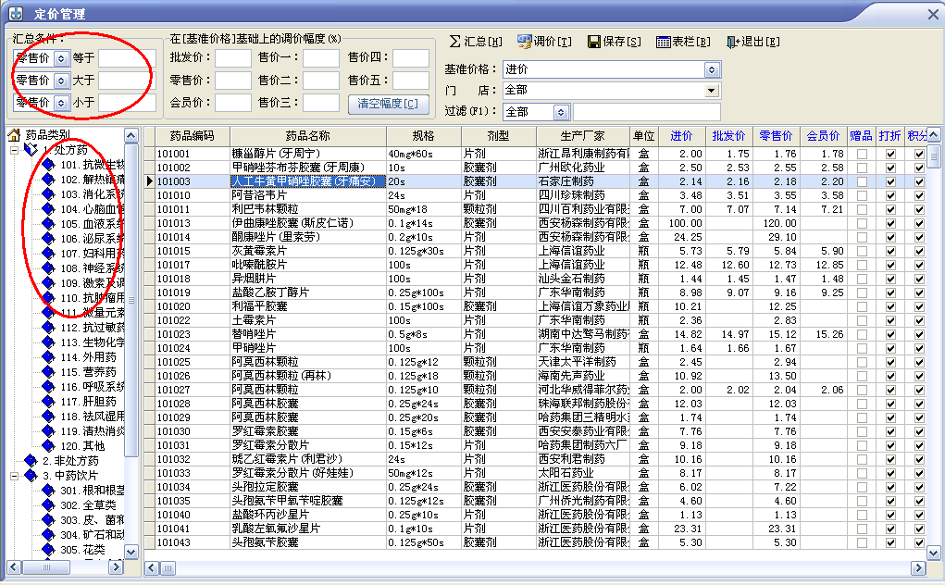
(图1－1)
第二步：填写“在[基准价格]基础上的调价幅度”后，点击“调价”按钮，药品的价格会根据基准价格和调价幅度自动生成相就的售价。以下图这个药品为例，是在进价的基础上增加20%作为零售价。(如图1－2)。
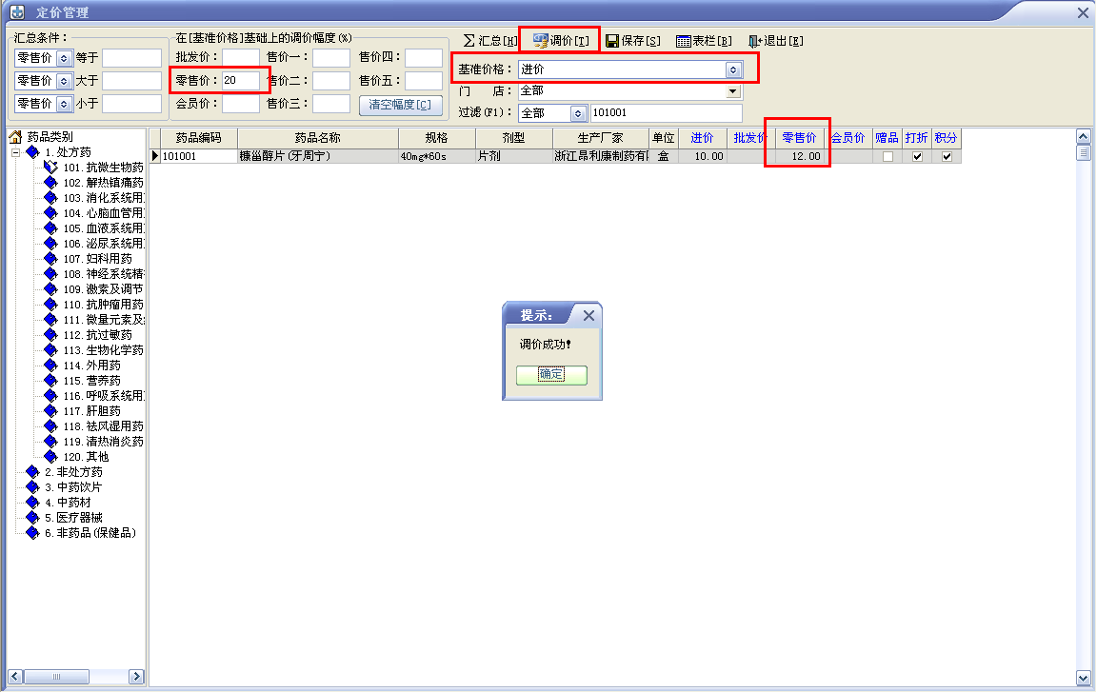
(图1－2)
第三步：点击“保存”按钮(如图1－3)后，这些调整过的价格会反填到药品资料中(如图1－4)。
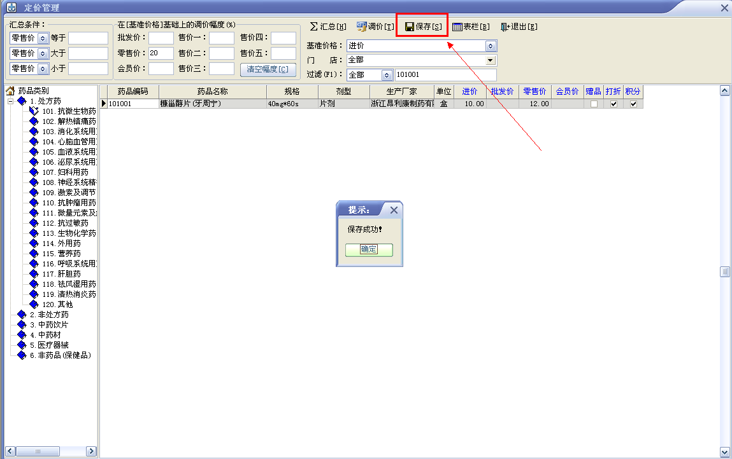
(图1－3)
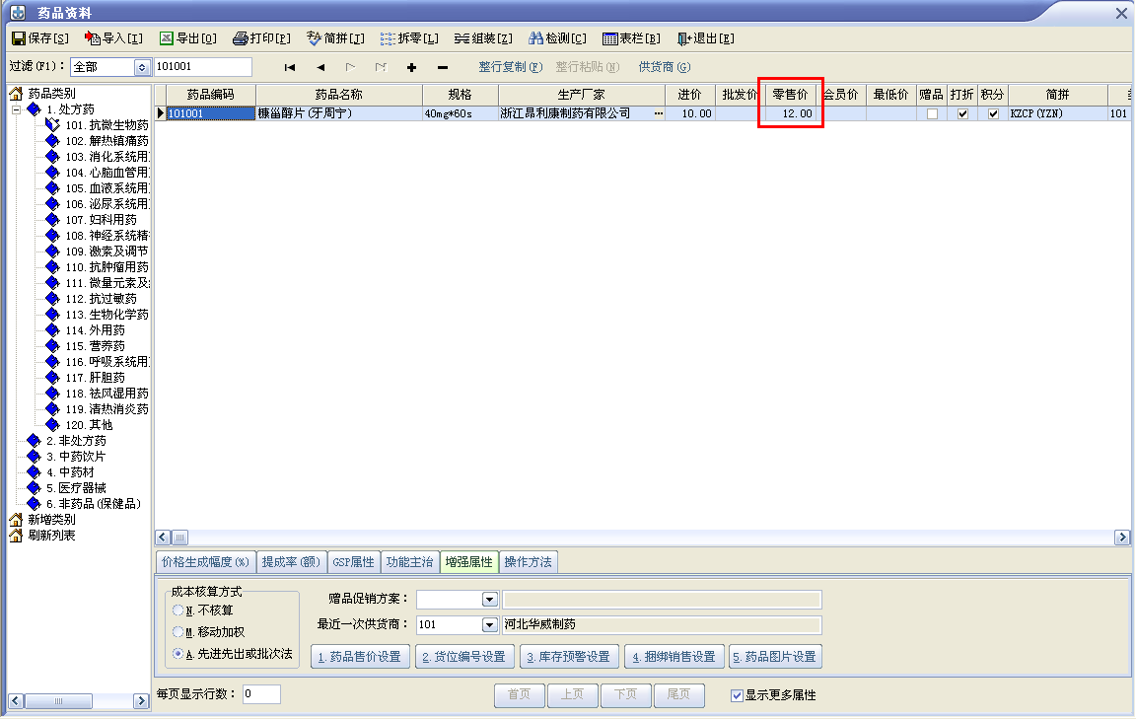
(图1－4)

二、设置不同门店的药品售价
第一步：设置汇总条件，选择药品的类别，点击“汇总“按钮，筛选出需要调价的药品。(如图1－1)。
第二步、选择需要调价的门店。(如图2－1)。
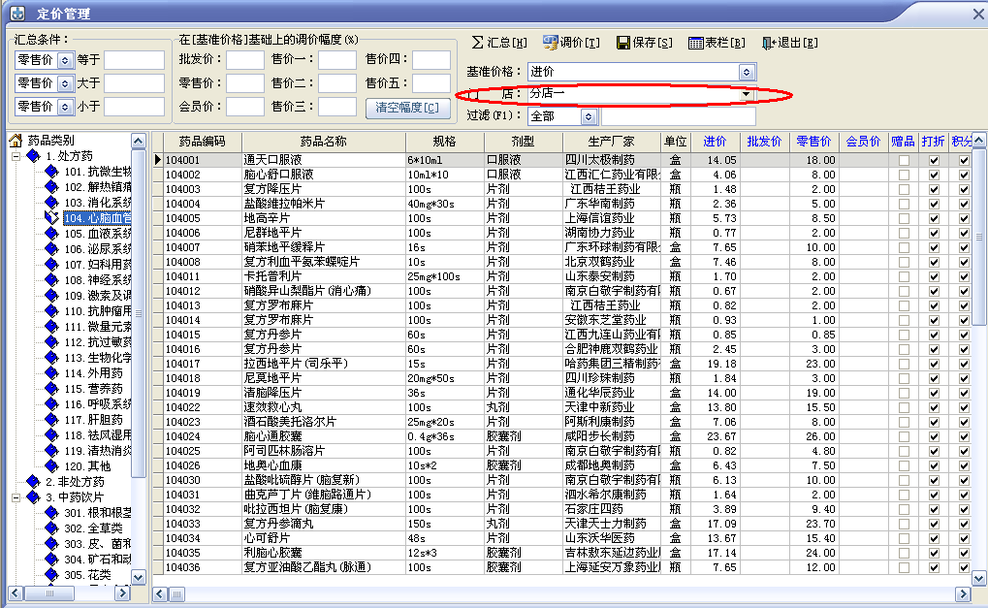
(图2－1)
第三步：填写“在[基准价格]基础上的调价幅度”后，点击“调价”按钮，药品的价格会根据基准价格和调价幅度自动生成相就的售价。以下图这个药品为例，是在进价的基础上增加20%作为零售价。
第四步：点击“保存”按钮，这些调整过的价格会反映到药品资料的分门店药品售价中。在“基础资料－药品资料”中点击“药品售价设置”可以看到刚才调价的效果。

